成绩

XXXXXX实验报告
（软件仿真性实验）

班级：XXXXXX 学号： 2XXXXX 学生姓名： XXXXXX
实验XXX：数据采集与显示实验
- 实验目的
1．学习并掌握图表和图形的使用，理解它们的区别；
2．掌握Express VI技术来快速简便地搭建专业的测试系统；
3．学习并掌握LabVIEW中的文件I/O操作。
- 实验仪器及器件
安装有LabVIEW 的计算机

- 实验内容及原理
实验内容：
设计一个信号发生器，使其可以有多种波形显示形式（比如，正弦波、三角波、自定义波形等），同时可以对波形频率、幅度等参数进行调节。可以计算出波形信号的最大值、最小值和平均值。能够对各种波形数据进行文件保存和读取。
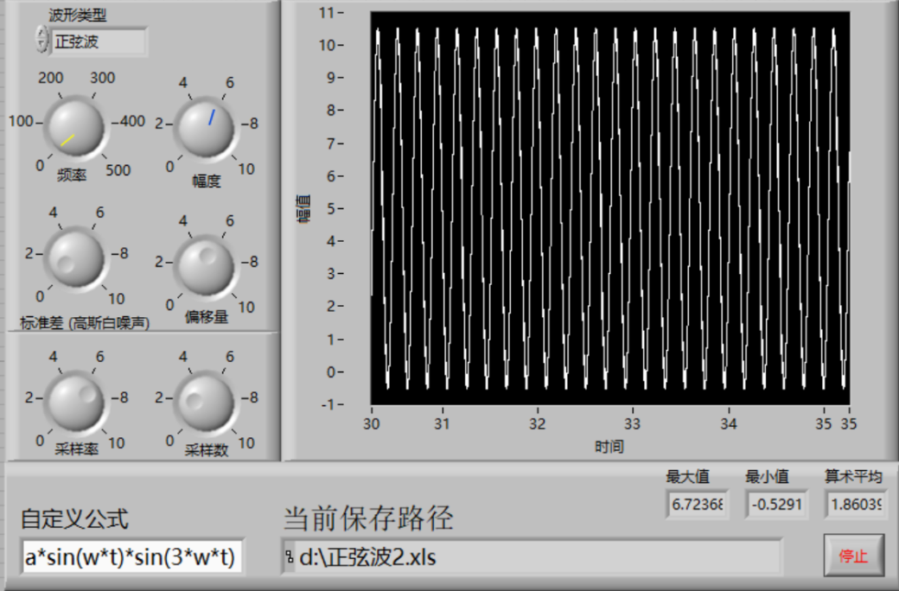
图1信号发生器示例

实验原理：
1、循环结构：
While 循环和For循环通过设置跳出条件或者利用布尔按钮可以开展某些重复性事件并根据用户想法跳出循环。其中For循环，使用连线至总数(N)接线端的值N作为循环执行次数的子程序框图。计数接线端(i)可提供当前的循环次数，取值范围是0到N-1。For循环是先判断，后执行。While循环，重复执行子程序框图中的代码，直至满足某一条件才停止。条件接线端可设置真时停止或真时继续，While循环至少执行一次。
2、条件结构：
条件结构包括多个子程序框图、分支，结构执行时，仅有一个子程序框图或分支执行。连线至选择器接线端的值决定要执行的分支。
3、底层文件I/O操作：
每个底层文件I/O 函数都只执行文件I/O 操作流程中的一个操作。例如，在文件I/O选板中打开文件、写入文本文件、读取文本文件、关闭文件等，通过分类地进行文件操作可以提高连续文件写入或读取的效率。
- 实验步骤
- 绘制系统流程框图：
具体流程框图，如图2所示：
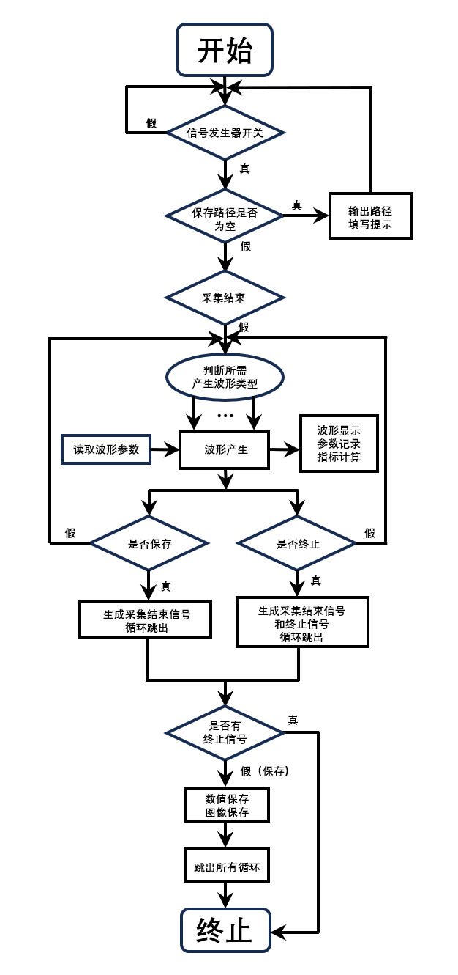
图2 信号发生器流程框图
- 安排布置前面板：
根据题目要求，以及所需固件，安排布置前面板，加以美化等操作，如图3所示：
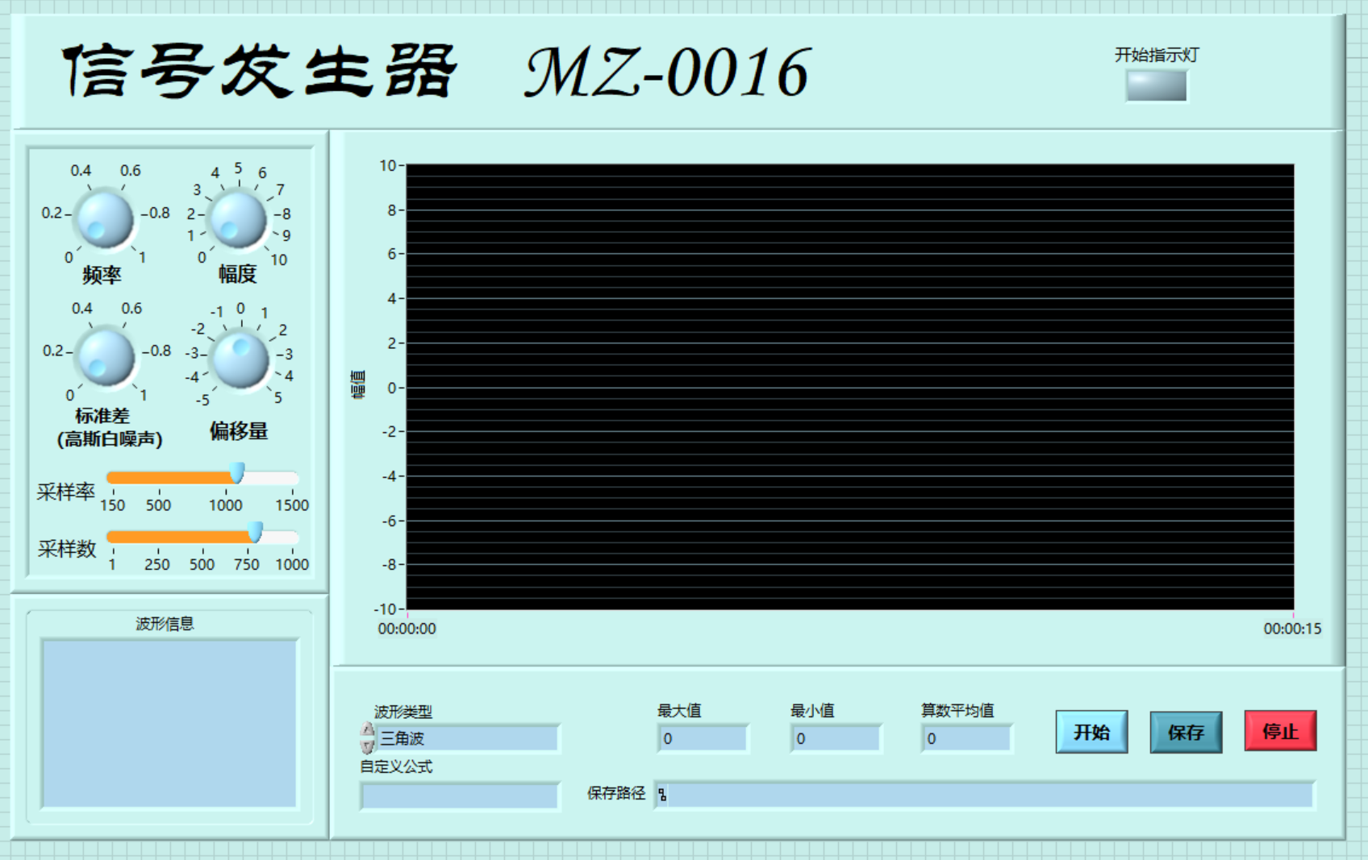
图3 信号发生器前面板设计

- 设计程序框图
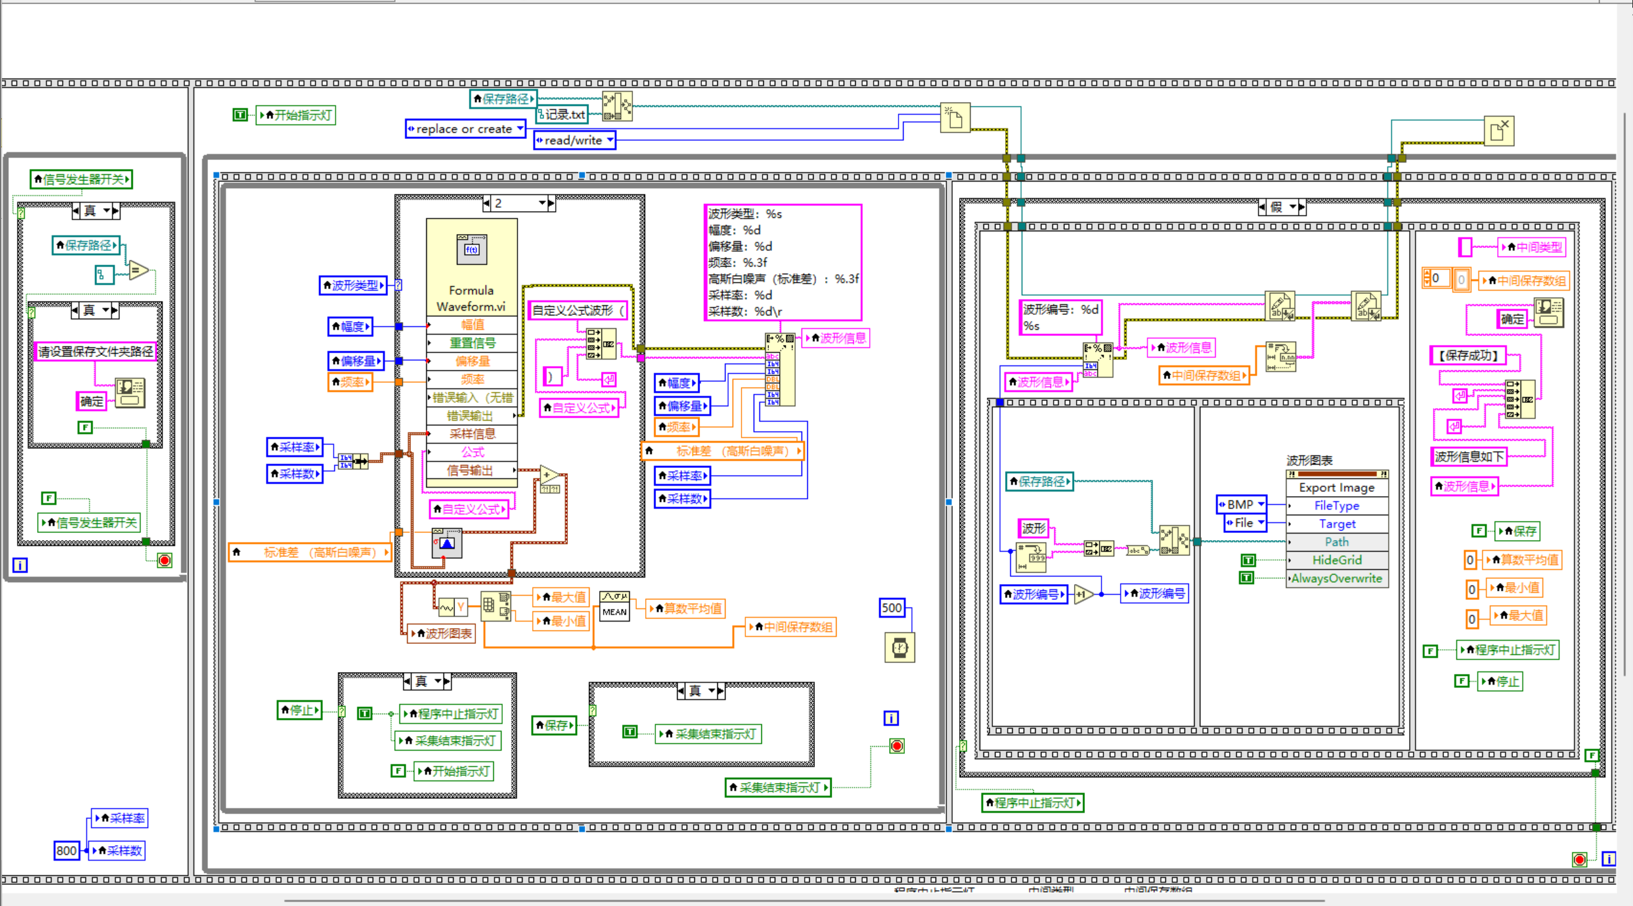
图4 信号发生器程序框图设计
- 程序功能拓展
在本程序中，除了保存波形信息外，通过波形图表的调用节点保存图片,同时波形信息可以实时显示，可以连续多次记录多种波形，能够在信号与系统等课程教学中进行波形演示教学。
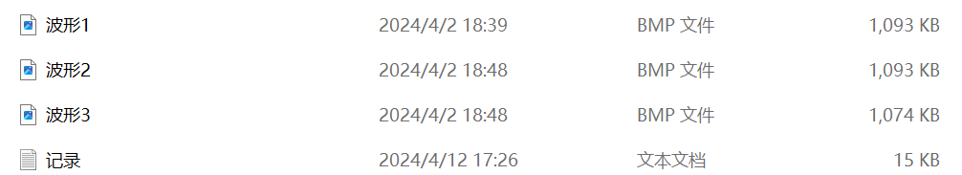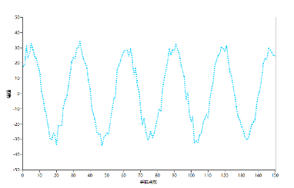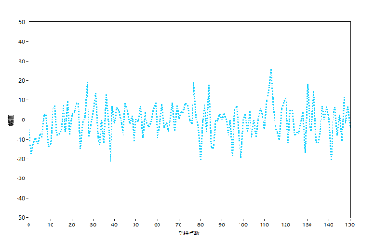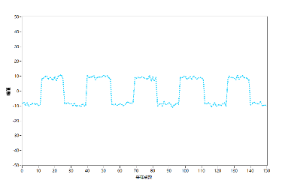
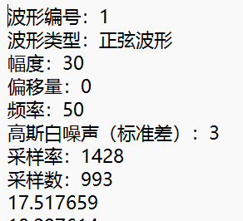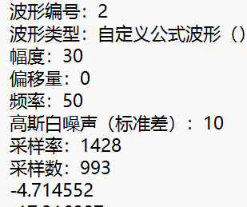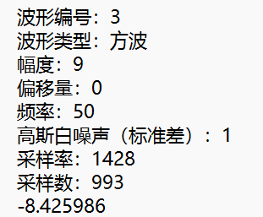
图5 信号发生器信息记录示意图
- 界面美化
该步骤中，通过前面板“修饰”控件进行前面板的美化设计，然后调整程序框图的布局，增加程序框图美观性，提高代码的可读性，共设计了两款如图所示的前面板。
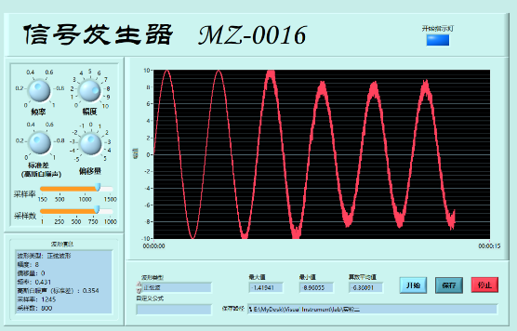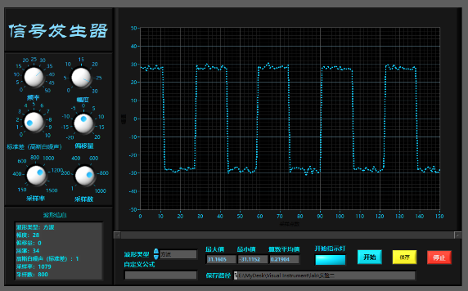
图6 信号发生器前面板美化
五、实验记录
在整个程序设计过程中，首先完成前面板的设计，如图3所示。
对于程序框图的设计，首先最外部为一个While循环，使得程序能够在不退出系统前，可以进行多次进行信号的发生，包括：中途停止后再次开启。并且，当该While循环跳出时，对程序内部分变量的初始值归零或赋值。
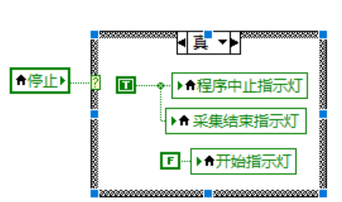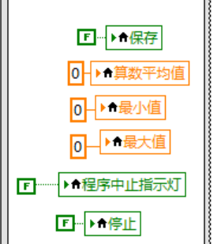
图7 系统重置操作
另外，考虑到用户非正常启动程序（没有填写图片保存路径，没有调整采样率和采样数），在整个While循环进入前，进行判断提示，具体程序框图如图所示。
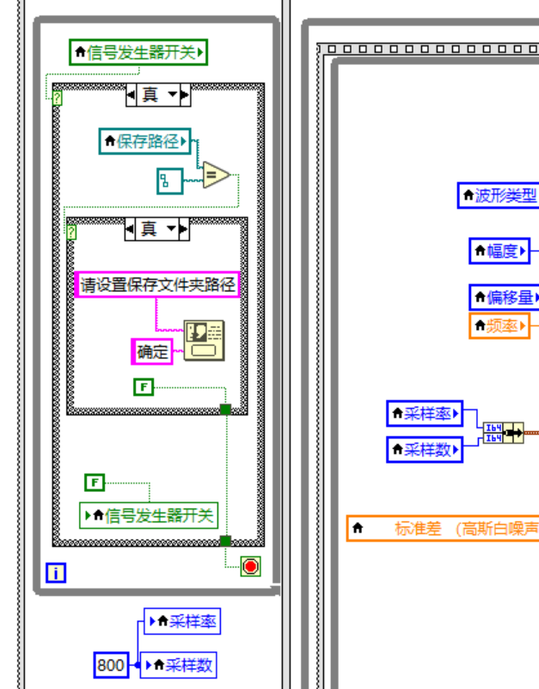
图8 系统预判断模块
该模块与后方正式的系统While循环使用顺序结构连接，只有预判断模块通过才开始正式的信号发生。
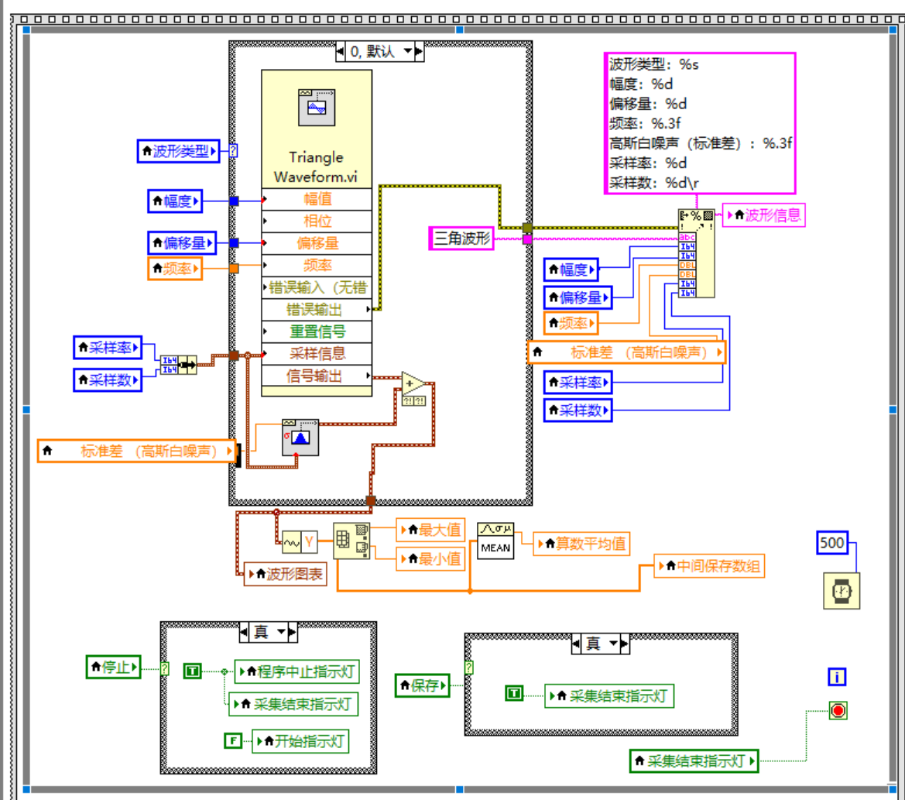
图8 信号发生模块
该部分是整个系统的核心，通过条件结构判断，产生不同类型的波形，并进行波形信息的实时更新记录和显示。
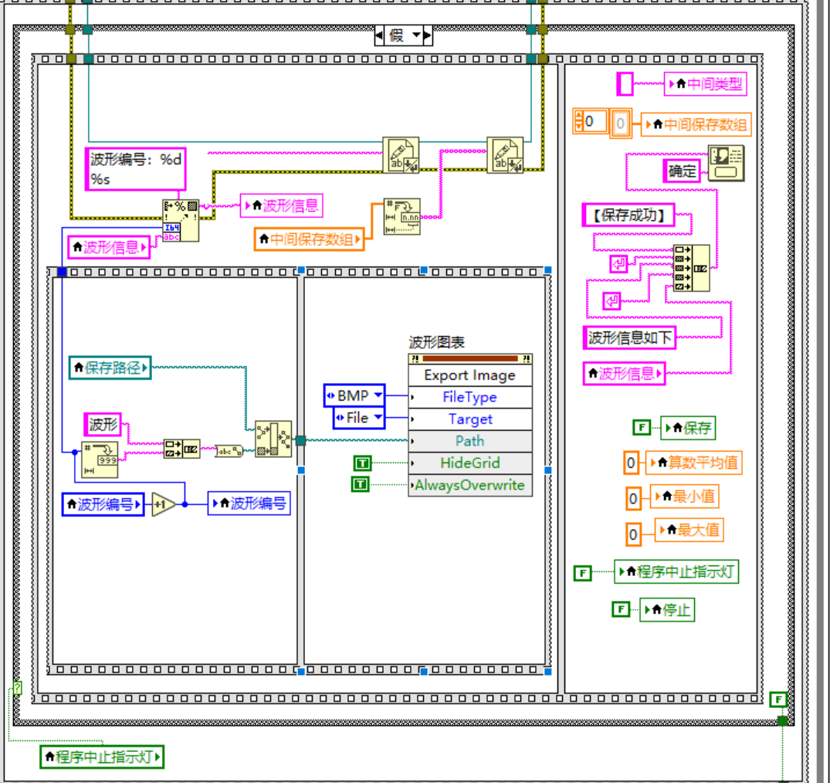
图8 信号保存模块
当系统收到保存信号，跳出信号发生模块的循环且不是由于程序终止而退出时，开始进行信息的保存。此处，同时进行波形数据和波形信息的储存，一级波形图片的保存。保存结束后，对变量进行更新和重置。
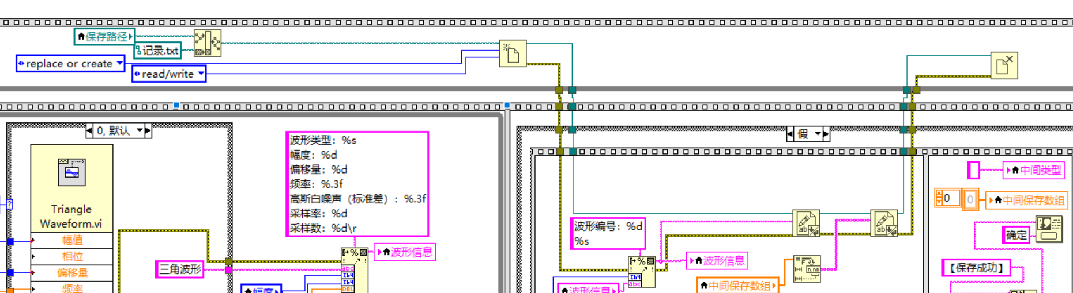
图8 保存文件创建、读取、写入
六、实验结论与感悟
原理上，该实验较为简单，包含主要功能为信号发生以及波形显示。但实际实验过程中也遇到了一些麻烦。
信号发生的控件一共有三种，不同控件的选择有所区别，应当选用合适的信号发生控件。对于图片的保存，通过百度搜索学习使用。其实，整个实验过程中，各个模块代码都需要不断地学习和调试，需要通过“即使帮助”选项获取控件使用方法，或者通过搜索引擎搜索学习得到。
整体来看，本次实验相比于上次实验，在前面板美化上更加精致，其次，在程序框图中，将程序中使用的所有参数变量放置在程序框图的最下方，帮助被人快速了解程序代码中所使用的变量有哪些，当需要使用该变量时，全部调用对应的局部变量即可。

